PLANO DE ESTUDOS
Nome do discente:
Matrícula:
Nível:
Orientador:

Componente Curricular | Ano/Semestre | Nome do componente curricular

Lavras, xx de xxxxxxxxxxxx de 202x.

_______________________________ _____________________________
Assinatura do discente Assinatura do Orientador(a)

PLANO DE TRABALHO

O discente deverá preencher este Plano de Trabalho após reunião com orientador. Anexar o Plano de Estudos ao final deste documento.

Discente:
Nível:
Orientador:
Área de concentração:
Linha de pesquisa:

Tema do projeto (descrever em linhas gerais o que será estudado no projeto de dissertação ou tese):

Justificativa (apresentar o porquê de fazer o estudo proposto, lacuna a ser explorada, impacto científico, social, ambiental, econômico entre outros):

Disciplinas (listar as disciplinas que poderão ser cursadas para o embasamento científico do discente necessário à execução do projeto - disciplinas do PPGCS e de outros PPGs):

Fundamentação teórica (listar artigos, livros etc. que serão essenciais para leitura e início da Revisão de literatura para o projeto)

Fonte de financiamento (citar se há projetos com financiamento para apoiar o projeto de dissertação ou tese, ou como serão captados recursos para sua execução)

Informar o Projeto de Pesquisa registrado na PRP (quando for o caso)

Recorte da RESOLUÇÃO PPGCS N°. 002 DE 21 DE FEVEREIRO DE 2022
Estabelece critérios para os Acompanhamentos Acadêmicos dos discentes de Mestrado e Doutorado regularmente matriculados no Programa de Pós-Graduação em Ciência do Solo

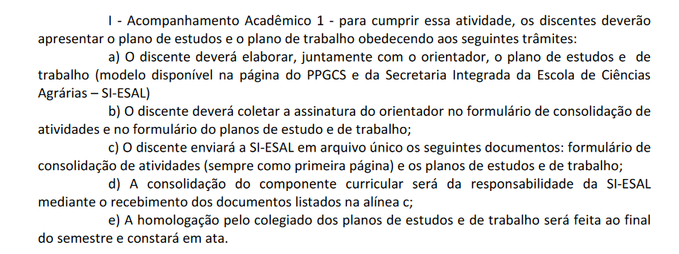

O formulário de consolidação de atividades encontra-se disponível no link: https://esalmg.ufla.br/si/rotinaspg-si#consolidacaoatividade

